
北方民族大学
Beifang University of Nationalities

《模拟电子技术实验》课程指导书

北方民族大学教务处

北方民族大学

《模拟电子技术实验》课程指导书

编著 杨艺 丁黎明校审 杨艺

北方民族大学教务处二〇一二年三月

前 言

《模拟电子技术实验》课程是工科类大学二年级学生必修的一门实践类课程。实验主要设备包括模拟电子技术实验箱、信号发生器、示波器、数字万用表、交流毫伏表和直流电源等。
课程教学要求是：通过该课程，学生学会正确使用常用的电子仪器，掌握三极管放大电路分析和设计方法，掌握集成运放的使用及运算放大电路各项性能的测量，学会查找并排除实验故障，初步培养学生实际工程设计能力，学会仿真软件的使用，掌握工程设计的概念和步骤，为以后学习和工作打下坚实的实践基础。

《模拟电子技术实验》课程内容包括基础验证性实验，设计性实验和综合设计实践三大部分。
基础验证性实验主要包括仪器设备的使用、双极性三极管电路的分析、负反馈放大电路的测量等内容。主要培养学生分析电路的能力，掌握电路基本参数的测量方法。

设计性实验主要包括运算电路的实现等内容。主要要求学生掌握基本电路的设计能力。
综合设计实践主要包括项目的选题、开题、实施和验收等过程，要求学生能够掌握电子产品开发的整个过程，提高学生的设计、制作、调试电路的能力。

实验要求大家认真做好课前预习，积极查找相关技术资料，如实记录实验数据，独立写出严谨、有理论分析、实事求是、文理通顺、字迹端正的实验报告。
本书前八个实验项目由杨艺老师编写，实验九由丁黎明老师编写。全书由丁黎明老师提出课程计划，由杨艺老师进行校对和排版。参与本书课程计划制订的还有电工电子课程组的全体老师。

2012 年 3 月 1 日

目 录

实验一 常用电子仪器的使用（2 学时） 4
实验二 单管放大电路的测量（4 学时） 9
实验三 差动放大器（2 学时） 17
实验四 电压串联（并联）负反馈放大电路的设计（2 学时） 21
实验五 集成运放基本运算电路（2 学时） 24
实验六 集成运放比较器（2 学时） 28
实验七 RC 正弦波振荡器（2 学时） 32
实验八 实验考核（2 学时） 36

实验一 常用电子仪器的使用

一、实验目的
1、了解示波器、函数信号发生器、直流稳压电源、交流毫伏表及万用表的工作原理框图和主要技术性能。
2、熟悉常用仪器上各旋钮的功能，掌握正确的使用方法。

二、实验仪器

1、低频信号发生器 | SG1026 | 1 台
2、直流稳压电源 | HY1711-2SD | 1 台
3、双踪示波器 | SS7802 或COS5020BF | 1 台
4、毫伏表 | TH1911 | 1 台
5、万用表 | VC9802A | 1 块

三、实验原理
在模拟电子电路实验中，经常使用的电子仪器有示波器、函数信号发生器、直流稳压电源、交流毫伏表及频率计等。它们和万用表一起，可以完成对模拟电子电路静态和动态工作情况的测试。
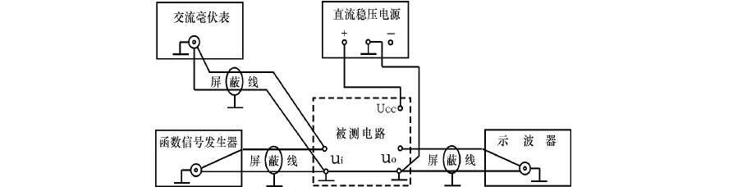
实验中要对各种电子仪器进行综合使用，可按照信号流向，以连线简捷，调节顺手，观察与读数 方便等原则进行合理布局，各仪器与被测实验装置之间的布局与连接如图1所示。接线时应注意，为 防止外界干扰，各仪器的公共接地端应连接在一起，称“共地”。信号源和交流毫伏表的引线通常用 屏蔽线或专用电缆线，示波器接线使用专用电缆线，直流电源的接线用普通导线。

图1 模拟电子电路中常用电子仪器布局图四、仪器使用注意事项
每一台电子仪器都有规定的操作规程和使用方法，使用者必须严格遵守。一般电子仪器在使用前

后及使用过程中，都应注意以下几个方面： 1、仪器开机前注意事项
①在开机通电前，应检查仪器设备的工作电压与电源电压是否相否。
②在开机通电前，应检查仪器面板上各开关、旋钮、接线柱、插孔等是否松动或滑位，如发生这 些现象，应加以紧固或整位，以防止因此而牵断仪器内部连线，造成断开、短路以及接触不良等人为 故障。
③在开机通电时，应检查电子仪器的接“地”情况是否良好。 2、仪器开机时注意事项
①在仪器开机通电时，应使仪器预热5—10 分钟，待仪器稳定后再行使用。
②在开机通电时，应注意检查仪器的工作情况，即眼看、耳听、鼻闻以及检查有无不正常现象。 如发现仪器内部有响声、有臭味、冒烟等异常现象，应立即切断电源，再尚未查明原因之前，应禁止 再次通电，以免扩大故障。
③在开机通电时，如发现仪器的保险丝烧断，应更换相同容量的保险管。如第二次开机通电，又 烧断保险管，应立即检查，不应第三次调换保险管通电，更不应该随便加大保险管容量，否则导致仪 器内部故障扩大，造成严重损坏。

3、仪器使用过程中注意事项
①仪器使用过程中，对于面板上各种旋钮、开关的作用及正确使用方法，必须予以了解。对旋钮、 开关的扳动和调节，应缓慢稳妥，不可猛扳猛转，以免造成松动、滑位、断裂等人为故障。对于输出、 输入电缆的插接，应握住套管操作，不应直接用力拉扯电缆线，以免拉断内部导线。
②信号发生器输出端不应直接连到直流电压电路上，以免损坏仪器。对于功率较大的电子仪器， 二次开机时间间隔要长，不应关机后马上二次开机，否则会烧断保险丝。
③使用仪器测试时，应先连接“低电位”端（地线），然后连接“高电位”端。反之，测试完毕应先拆除“高电位”端，后拆除“低电位”端。否则，会导致仪器过负荷，甚至损坏仪表。

4、仪器使用后注意事项
①仪器使用完毕，应切断仪器电源开关。
②仪器使用完毕，应整理好仪器零件，以免散失或错配而影响以后使用。
③仪器使用完毕，应盖好仪器罩布，以免沾积灰尘。 5、仪器测量时连接
在电子测量时，应特别注意仪器的“共地”问题，即电子仪器相互连接或仪器与实验电路连接时 “地”电位端应当可靠连接在一起。由于大多数电子仪器的两个输出端或输入端总有一个与仪器外壳 相连，并与电缆引线的外屏蔽线连在一起，这个端点通常用符号“⊥”表示。在电子技术实验中，由 于工作频率高，为避免外界干扰和仪器串扰，对实验结果带来影响，导致测量误差增大，所有仪器的 “地”电位端与实验电路的“地”电位端必须可靠连接在一起，即“共地”。

五、实验内容
1、万用表的使用
VC9802A 数字万用表可测量直流电压、直流电流、交流电压、交流电流、电阻、电容、晶体管直流电流放大倍数h 等。
FE
测量直流电压：开启直流稳压电源，调节输出电压大小，打开万用表电源开关，将万用表的开关 转到相应直流电压档上，选择合适量程，将万用表并接在电源输出端，红表笔接电源“＋”极，黑表 笔接电源“－”极，直接读值，即为所测直流电压。数据填入表1-1。
表 1-1 万用表的使用

万用表档位万用表读数

v 5 v
直流稳压电源输出
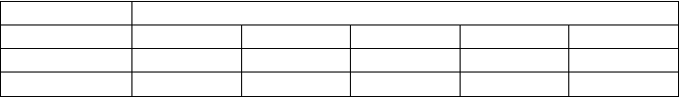
v 12 v 24 v

2、示波器的使用——用机内校正信号对示波器进行自检
示波器是一种电子图示测量仪器，它的突出特点是能够直接观测信号的波形，可以测量各种周期信号的电压、周期、频率、相位等。
①扫描基线调节：打开电源开关，根据光迹指示找出水平扫描基线，调节辉度、聚焦。转动聚焦旋钮，使水平扫描基线清晰且亮度适中。
②把示波器上的“标准信号” 通过专用电缆线接入通道Y 输入，触发耦合方式开关置“AC”位。
1
按表 1-2 的要求，调节“Y 轴灵敏度”旋钮（v/div）和“扫描时间”旋钮（t/div），测量标准信号的幅度和周期，并填表。
注意：① “Y 轴灵敏度微调”旋钮和“扫描时间微调”旋钮置于“校准”位置，即顺时针旋到底， 且听到关的声音。
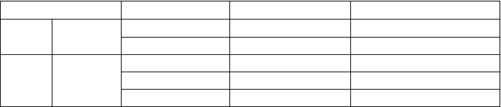②不同型号示波器标准值有所不同，请按所使用示波器将标准值填入表格中。表 1-2 示波器的使用
标准信号
Y 轴灵敏度
信号显示格数
计算实际测量幅值
幅值
扫描时间量程选择
一周期显示格数
计算实际测量频率（f=1/T）
频率

3、低频信号发生器的使用
SG1026 是一种通用的多功能低频信号源，主发生器能产生1Hz—1 MHz 正弦波（有效值）、矩形脉冲和 TTL 逻辑电平。其中正弦波具有较小的失真、良好的幅颇特性，输出幅度0—5 v（连续可调），并具有标准的 600Ω输出阻抗特性等。

①打开电源开关，指示灯亮，数码管显示频率大小。实验室用的信号发生器一种是由表头指针显 示主发生器的输出电压。由于电路过渡特性影响，通电时指针瞬时满偏，待输出稳定时，指针返回， 指示实际电压大小，另外一种是由数码管显示输出电压大小。
②根据使用频率范围，调节“频率调节”旋钮，按十进制方式细调到所需的频率，此时数码管显示频率大小，指示灯指示输出频率的单位。
③输出电压调节：输出电压 1—5 v 时，只需将“输出衰减”置 0dB 位，可以直接从电压表上读出输出电压大小，为精确读数，一般用示波器或交流毫伏表测量输出电压。当输出电压小于1v 时， 先选择适当的电压衰减，再调节“输出幅度”，直接外接示波器或交流毫伏表测量。直到达到所需要的信号电压值。
函数信号发生器作为信号源，它的输出端不允许短路。

4、交流毫伏表的使用
TH1911 型数字式交流毫伏表主要用于测量频率范围为 10Hz—2MHz、电压为 100ｕｖ—400ｖ的正弦波有效值电压。该仪器具有躁声低、线性刻度、测量精度高、测量电压频率范围宽，以及输入阻抗 高等优点，同时仪器使用方便，换量程不用调零，4 位数显，显示清晰度高，仪器具有输入端保护功能和超量程报警功能，前者确保输入端过载不会损坏仪器，后者使操作者方便地选择合适量程，不会 误读数据。
注意：
①将量程开关置于 400ｖ量程上，开启电源，数字表大约有 5 秒钟不规则的数字跳动，这是开机的正常现象，不表明它是故障。
②使用时必须根据被测信号的大小，选择合适量程。若无法估计被测信号大小，应先选择较大量程，然后再调整到适当量程，以保护仪表。

5、仪器间的联测
- 调节低频信号发生器，使输出频率分别为500Hz、1KHz、10 KHz，输出一定幅值的正弦信号， 改变示波器“扫描速度”开关及“Y 轴灵敏度”开关等位置，分别测量信号源输出电压频率，数据计入表 1-3；
表 1-3 仪器间的联测（1）
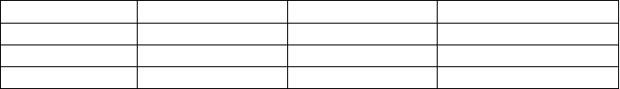
信号
500Hz
1KHz
10 KHz
扫描时间量程选择
一周期显示格数
计算频率

- 用示波器和交流毫伏表测量信号发生器（0 dB 时）输出 1KHz、电压有效值为 1ｖ（交流毫伏表测量值）的正弦信号，然后在不同“输出衰减”位置时的输出电压，数据计入表1-4，注意测量

数据的单位。
表 1-4 仪器间的联测（2）

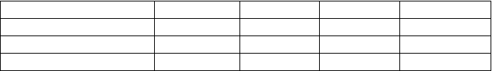
信号输出衰减毫伏表读数 示波器读数 衰减倍数计算
0 dB 20 dB 40 dB 60 dB

思考：给放大电路输入一个 10 mv 正弦信号，那么信号发生器在 20 dB 和 40 dB 时输出的 10 mv 信号一样吗对测量放大电路的输出信号是否有影响

六、实验报告要求
1、记录实验数据，填写实验数据记录表。
2、整理实验数据，分析实验结果，认真书写实验报告，并回答思考题。

七、思考题
1、电子测量中，为什么要注意仪器“共地”问题
2、信号发生器最大输出为 5ｖ，当“输出衰减”旋钮置于 60 dB 档时，输出电压变化范围为多大如何调节 5 mv/1 KHz 信号
3、 使用示波器时，要达到下列要求应调节那些旋钮
①使波形清晰 ⑤波形左右移动
②亮度适中 ⑥改变波形显示周期个数
③波形稳定 ⑦改变波形显示高度
④波形上下移动
4、交流毫伏表是用来测量正弦波电压还是非正弦波电压它的表头指示值是被测信号的什么数值它是否可以用来测量直流电压的大小

示波器使用时的注意事项
1、荧光屏上光点（扫描线）亮度不可调得过亮，并且不可将光点（或亮线）固定在荧光屏上某一 点时间过久，以免损坏荧光屏。
2、示波器上所有开关及旋钮都有一定的调节限度，调节时不能用力太猛。
3、双踪示波器的两路输入端Y1、Y2 有一公共接地端，同时使用 Y1 和 Y2 时，接线时应防止将外电路短路。

实验二 单管放大电路的测量

一、实验目的
1、熟悉模拟电子技术实验箱的结构，学习电子线路的搭接方法。
2、学习测量和调整放大电路的静态工作点，观察静态工作点设置对输出波形的影响。
3、掌握放大电路电压放大倍数、输入电阻、输出电阻的测试方法。

二、实验说明
图 2－1 为电阻分压式工作点稳定单管放大电路实验电路图。它的偏置电路采用R 和 R 组成的
B1 B2
分压电路，并在发射极中接有电阻R ，以稳定放大电路的静态工作点。当在放大电路的输入端加入输
E
入信号 u 后，在放大电路的输出端便可得到一个与 u 相位相反，幅值被放大了的输出信号 u ，从而
i i 0
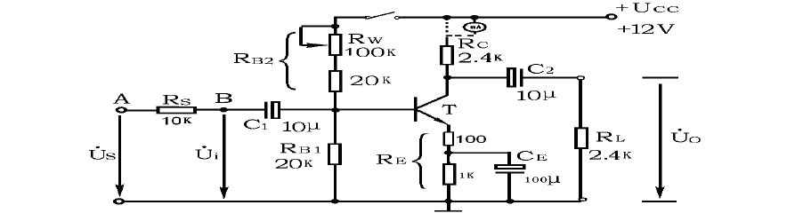
实现了电压放大。

图 2－1 共射极单管放大器实验电路
在图 2－1 电路中，旁路电容C 是使 R 对交流短路，而不致于影响放大倍数，耦合电容C 和 C
E E 1 2
起隔直和传递交流的作用。当流过偏置电阻R 和R 的电流远大于晶体管T 的基极电流I 时（一般 5～
B1 B2 B
10 倍），则它的静态工作点可用下式估算：

U ≈ R B1 U
I ≈ UB − UBE ≈ I

B R + R CC
B1 B2
E R C E

U ＝U －I （R ＋R ）
CE CC C C E

R // R

电压放大倍数 A
V
= −β C

r
be
L

输入电阻 R ＝R
i B1

I ≈ I
C E

= UE R
E

U − U I = CC C C R
C

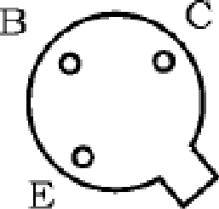
A
h
u
A
个
u
志喟曰
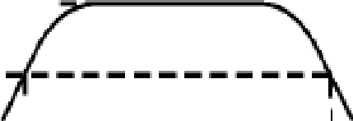
Aum 11一一一一一
0.707Aum -- : : IB
卢

C B E

_ I I
:
＿ 伽 V- l l
:

— 警 l l u c

A
f
= U 0 R

U U U
= i = i = i R

f L 扣
V U i I
i i

U U − U
R S i

＿ii
—
R

. - - - - - ------- ^{R}

晶一 ．．
U ,o
．一 ，
,
,
,
,

— . 覃
UR
噙
Us
号
1 平 产

立 R1
'矗圈圈＇
'
， ，
，
， K
放
大
， RL
器
源

．．
U o (UL)

IL '_ ＿ ＿ ＿＿＿＿＿＿ _ ＿,
-·
U = RL U

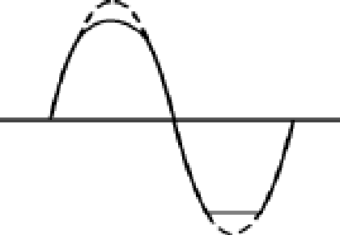
L R + R O O L

R = ( O − 1)R 2J
U
O U L
L
2U 1/ 2
0
J

I ≈ I
C E
= UE R
E

_ 。^
5

丁 . ^{狮} - t·

，
丁
狮一
·t

丁 lilr
t
， ． 』 ．
≈

t
工工1


5
lI
让
l'10
2
I


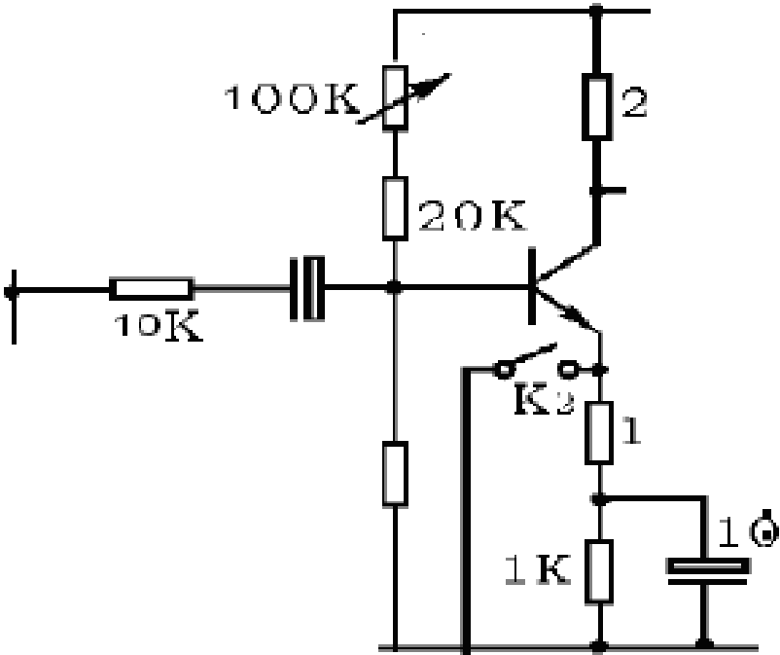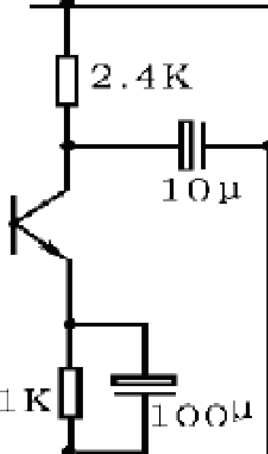5 . 1 K 5
．
雪
+ 1 2
_4K:
52K
1 K
－1 压0µ
" 0 0
. 1 K
．．
:
1 0 µ
．■
．
■
■
O ■
5 1 20k
．
■
I
1 0 k
2 . 4 K
．．; oµ
．
:＿
． V

8 . 2 K

以上内容仅为本文档的试下载部分，为可阅读页数的一半内容。如要下载或阅读全文，请访问：https://d.book118.com/338042064027006043

